Рабочий лист №1 (учащимся выдается в разрезанном на пазлы виде)
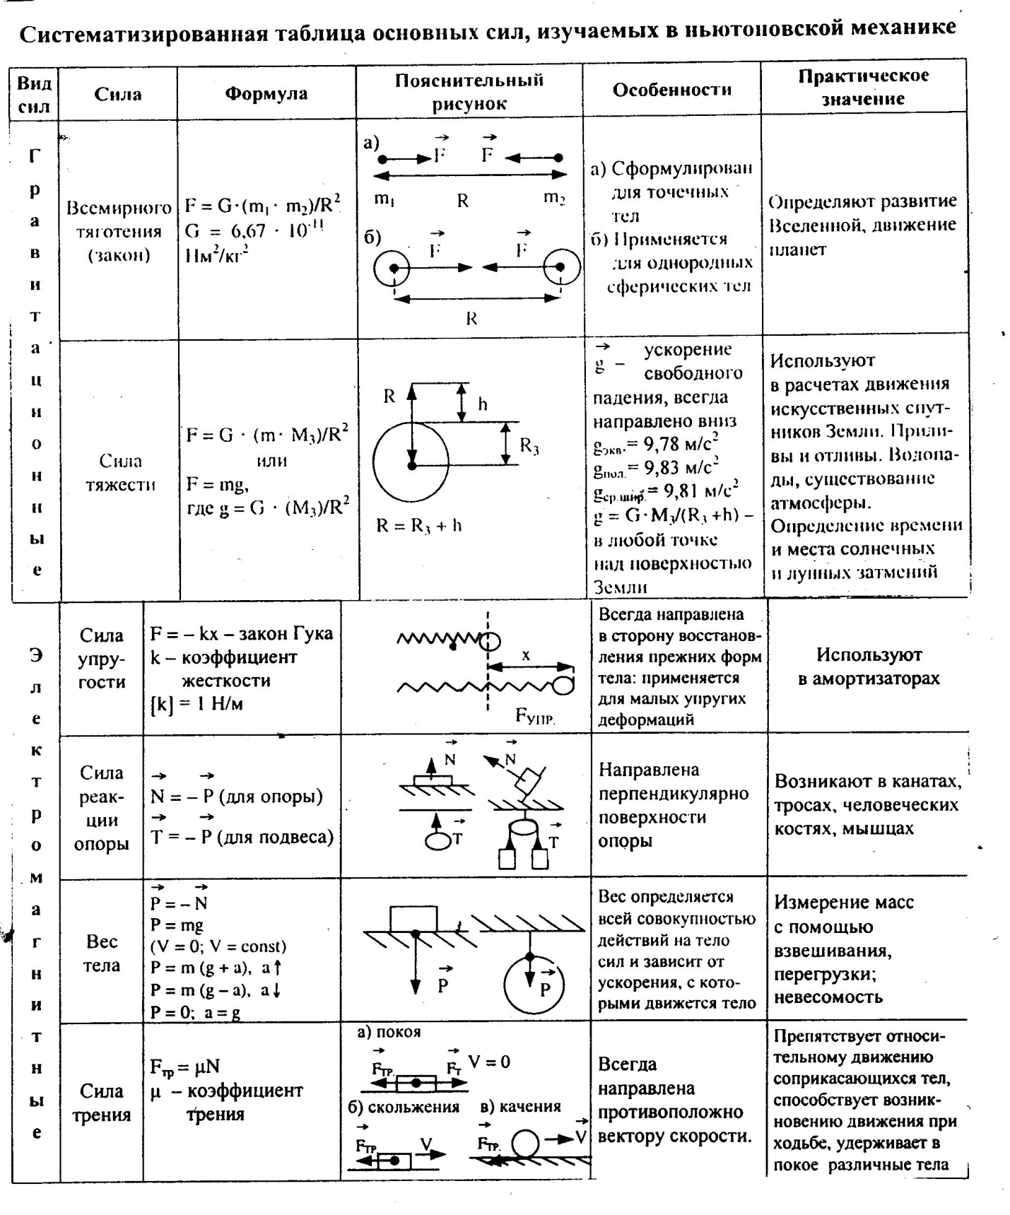

Рабочий лист №2 ( для одной группы)
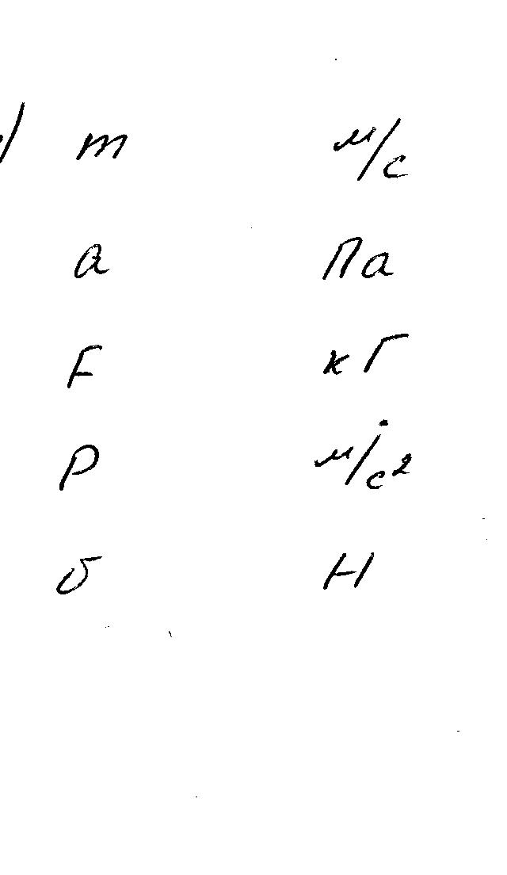
Рабочий лист №2 ( для другой группы)
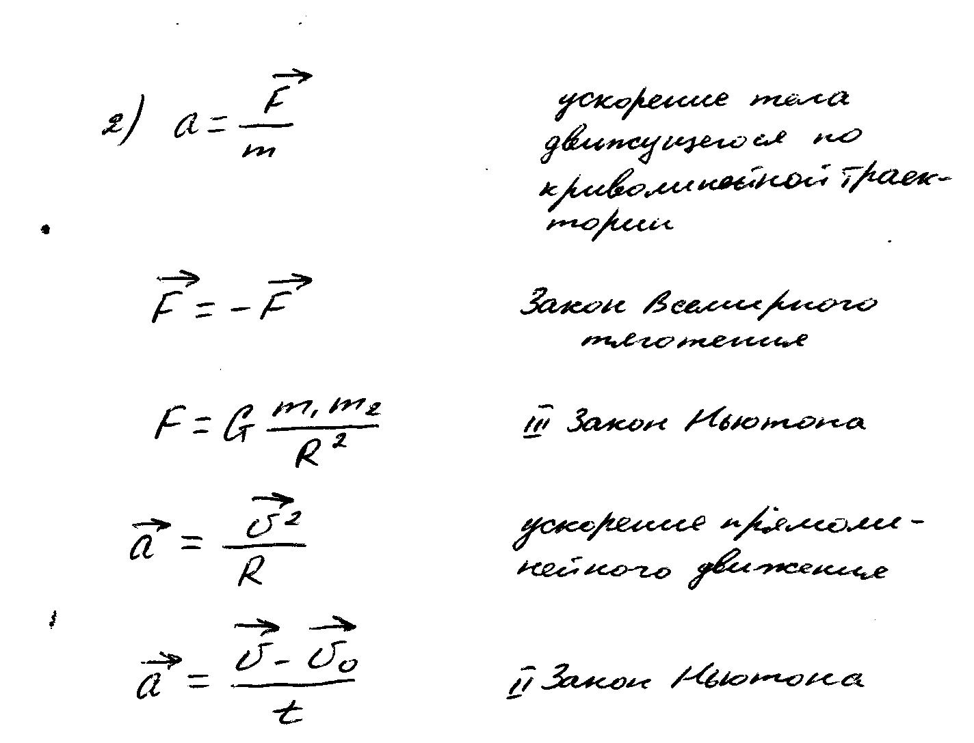

Рабочий лист №3( для одной группы)

Определить экспериментально F упругости с помощью предоставленных приборов.

Рабочий лист №3( для другой группы)

Определить экспериментально F тяжести с помощью предоставленных приборов.

Рабочий лист №4 ( для одной группы)
Канат выдерживает нагрузку 2500 Н. Разорвется ли этот канат, если им удерживать груз массой 0,3 т?

Рабочий лист №4 ( для другой группы)
В бидон массой 1 кг налили 5 л керосина. Какую силу нужно приложить, чтобы приподнять бидон?

Рабочий лист №5 ( для одной группы)
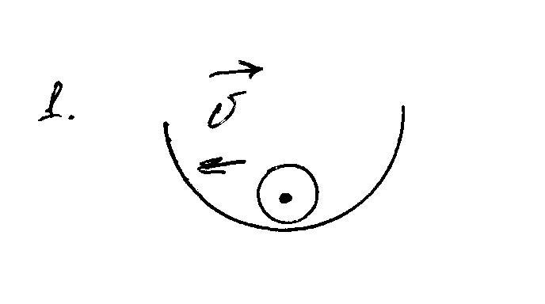

Рабочий лист №5 ( для одной группы)

Рабочий лист №6
Написать пословицы, в которых упоминается понятие «сила»

Эпиграф
В этом мире много сил: тяжести, упругости,
Вес, реакция опоры- их большое множество.
Много знаем, много нет, многие узнаем,
Но на мир будем глядеть умными глазами.
Силы можно охарактеризовать- направленьем, модулем,
И всегда они причина изменения скорости.
Все живут одной семьей, законам подчиняются.
И из армии всех сил, никто не выделяется.
Дружно рядышком стоят в силе равнодействующей,
И законам подчиняются постоянно действующим.
Справедлив в системах, что очень жаль, лишь инерциальных,
А в других, увы уже являются бессмысленными.
Применить бы нам его в жизни бы обыденной,
Чтоб на действие всегда рождалось противодействие.
Тогда бы не было войны, террора и насилия,
Беслана не было тогда, и не было победителя,
Тогда бы в мире был бы мир и дружба без уныния,
А силы были б тогда в явлениях физических.
Партиспанян К.Р.

